2026年甘肃兰州市中考地理真题
一、选择题（本大题共20小题，每小题1分，共计20分。在每小题给出的四个选项中，只有一项符合题目要求。）
下图为某游客于2026年春分日（3月20日）在泰山玉皇顶拍摄到的日出照片，据此完成下面小题。
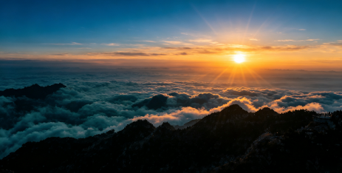
1. 游客拍摄该照片时大致朝向（ ）
A. 东 B. 西 C. 南 D. 北
2. 一年内泰山玉皇顶每天日出时间都有变化，原因是（ ）
A. 地球自转 B. 地球公转 C. 地形影响 D. 天气变化
棉兰老岛是菲律宾主要香蕉种植区。香蕉喜高温、喜湿，对土壤排水性要求较高。读棉兰老岛简图（下图），据此完成下面小题。
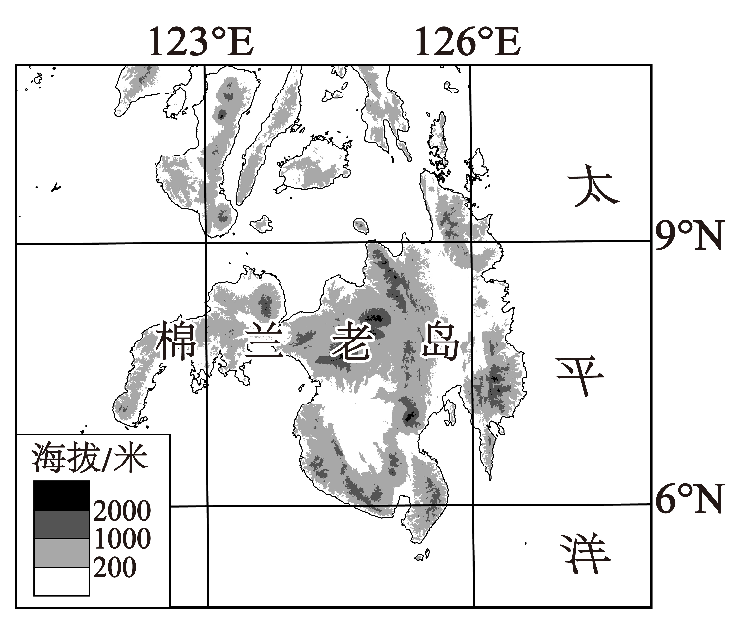
3. 棉兰老岛位于（ ）
A. 西半球 B. 南半球 C. 热带 D. 北温带
4. 棉兰老岛种植香蕉的有利条件有（ ）
①纬度低，热量比较充足②多平原，便于机械耕作
③多坡地，排水条件良好④多台风，降水比较丰富
A. ①③ B. ②③ C. ①④ D. ②④
5. 近年来，棉兰老岛山区部分农民砍伐热带雨林种植香蕉，该做法对当地环境产生的影响可能为（ ）
A. 台风频次增加 B. 生物多样性增加 C. 降水显著增多 D. 水土流失加剧
截至目前，中国已在南极地区建有五个科学考察站。读中国在南极地区的科学考察站分布图（下图），据此完成下面小题。
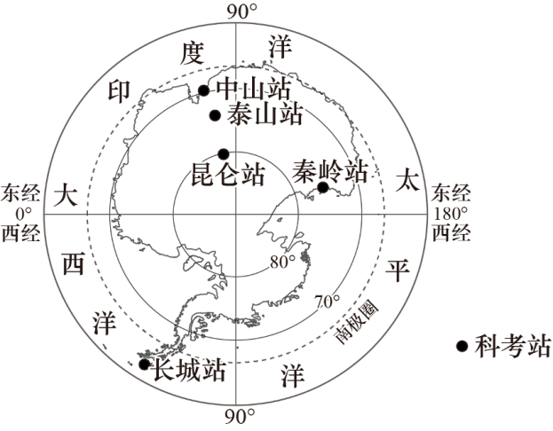
6. 中国五个南极科学考察站共同的特征是（ ）
A. 有极昼极夜现象 B. 气候寒冷干燥 C. 全部位于沿海 D. 有少量居民常住
7. 长城站位于秦岭站的（ ）
A. 东南方向 B. 西北方向 C. 东北方向 D. 西南方向
8. 有利于南极地区生态环境保护的做法是（ ）
①加强国际间密切而深入的合作②建立南极地区生态环境数据库
③制定南极地区生态环境保护公约④加大南极地区矿产资源的开采
A. ①②③ B. ②③④ C. ①②④ D. ①③④
牙买加位于加勒比海，常年盛行东北风，河流众多。读牙买加简图（下图），据此完成下面小题。
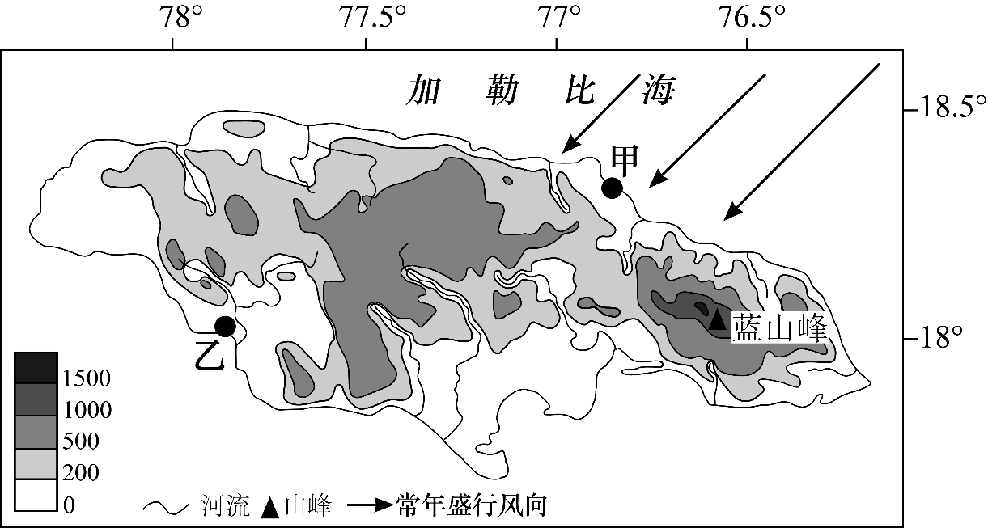
9. 据图推测（ ）
A. 甲地距海较近，降水多 B. 乙地靠近河流，降水多
C. 乙地位于背风坡，降水多 D. 甲地位于迎风坡，降水多
10. 牙买加河流众多，但航运价值不高，主要自然原因有（ ）
A. 河流短小，水流湍急 B. 多内流河，水量较小
C. 经济不发达，航运量小 D. 风力强劲，海浪过大
2026年3月11日至12日，新疆乌鲁木齐市天山区出现暴雪天气，据此完成下面小题。
11. 表示暴雪的天气符号是（ ）
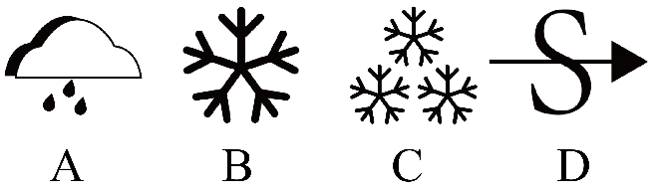
A. A B. B C. C D. D
12. 为应对此次暴雪天气，当地应（ ）
①加强监测预报，提前做好防范 ②及时清理积雪，保障道路通行
③加大宣传力度，鼓励市民滑雪 ④提高能源保障，加强供热力度
A. ①②③ B. ①②④ C. ①③④ D. ②③④
下图为2023—2025年中国年末人口年龄构成统计图，据此完成下面小题。
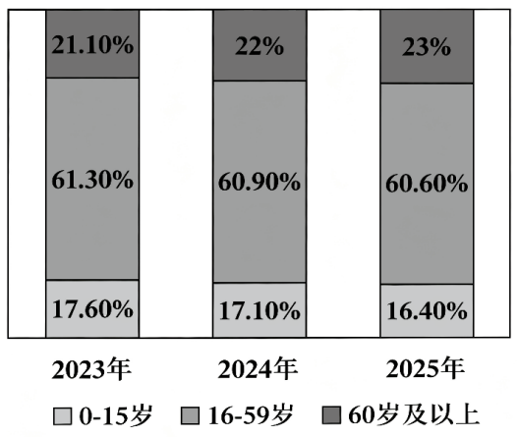
13. 2023—2025年，中国人口年龄结构中（ ）
A. 0—15岁人口比重持续增加 B. 0—15岁人口比重变幅最大
C. 16—59岁人口比重先增后降 D. 60岁及以上人口比重持续增加
14. 为应对当前这种人口变化趋势，中国应当（ ）
A. 加强养老医疗保障 B. 大量接纳海外移民
C. 鼓励城镇人口返乡 D. 大力提高教育水平
“蜀道难，难于上青天”生动描绘了古代四川盆地与外界的交通困境。新中国成立后，入川交通条件逐步改善。2017年西成高铁建成并通车，进一步方便了沿线地区人们的出行。读西成高铁线路图（下图），据此完成下面小题。
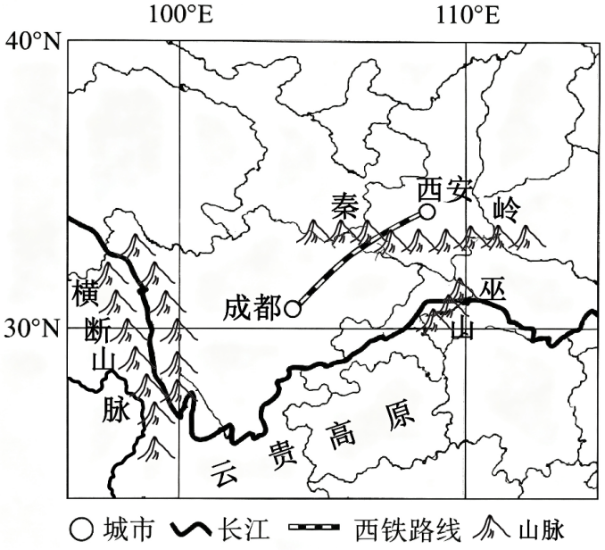
15. 西成高铁穿过了（ ）
A. 云贵高原 B. 巫山 C. 横断山脉 D. 秦岭
16. 古代“蜀道难，难于上青天”，主要原因是四川盆地周边（ ）
A. 地震频发，火山较多 B. 山地环绕，地势崎岖
C. 地势低洼，易发洪涝 D. 冰川广布，雪山连绵
17. 西成高铁对沿线地区的积极影响有（ ）
①促进人口流动 ②带动旅游业发展
③加快天然气输出 ④带动沿线城市协同发展
A. ①②③ B. ①③④ C. ②③④ D. ①②④
新能源汽车产业的发展是我国应对能源转型的重要战略举措。读2024年我国新能源汽车产量分布示意图（下图），据此完成下面小题。
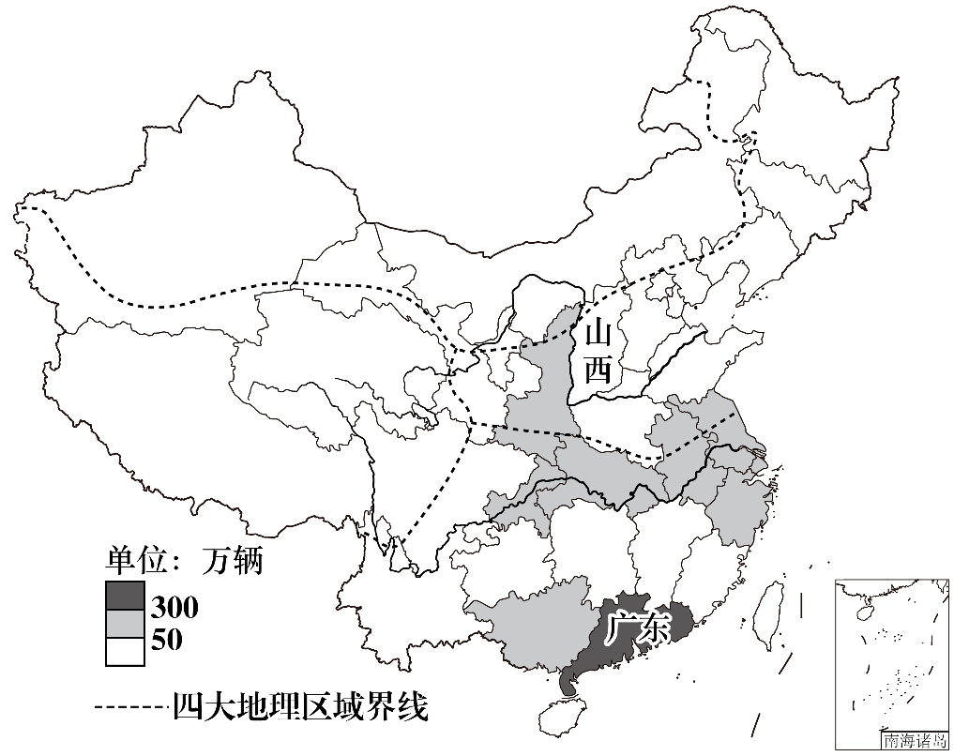
18. 2024年，我国新能源汽车产量超过50万辆的省份多分布在（ ）
A. 北方地区 B. 南方地区 C. 西北地区 D. 青藏地区
19. 与山西省相比，广东省发展新能源汽车产业的突出优势是（ ）
A. 能源丰富，电力成本较低 B. 土地廉价，建厂成本较低
C. 地广人稀，环境质量较好 D. 经济发达，技术水平较高
20. 我国大力发展新能源汽车产业，有利于（ ）
①减轻对石油等非可再生能源的依赖 ②减少碳排放，改善大气环境质量
③带动新能源技术的研发与创新 ④扩大煤炭资源在能源结构中的比重
A. ①②③ B. ①②④ C. ①③④ D. ②③④
二、综合题（本大题共4小题，共计20分。）
21. 阅读材料，完成下列问题。
扎尕那位于甘肃省甘南藏族自治州迭部县，这里峡谷幽深陡峭，云雾缭绕，宛如仙境，2023年获评联合国“最佳旅游乡村”。扎尕那和我国同纬度的东部地区相比，夏季明显凉爽，来此的游客众多，对当地生态环境造成一定压力。图左为扎尕那局部等高线地形图，图右为扎尕那村落景观图。
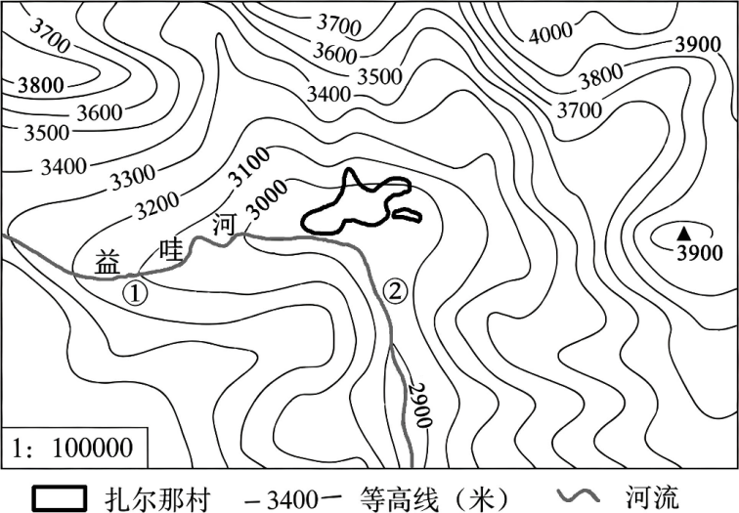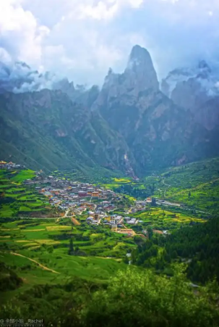
（1）益哇河①、②两段中，流速较缓慢的是__________段，理由是____________。
（2）与郑州相比，扎尕那夏季明显凉爽，主要原因是________________________。
（3）为更好地保护生态环境，有人提议扎尕那应控制游客量。你是否赞同？请说明理由。
22. 阅读材料，完成下列问题。
大数据产业是以数据生成、采集、存储、加工、分析、服务为主的新兴产业，对能源需求量大。贵州省已成为全球大数据产业中心之一。图左为贵州省简图，图右为贵阳市气候资料图。
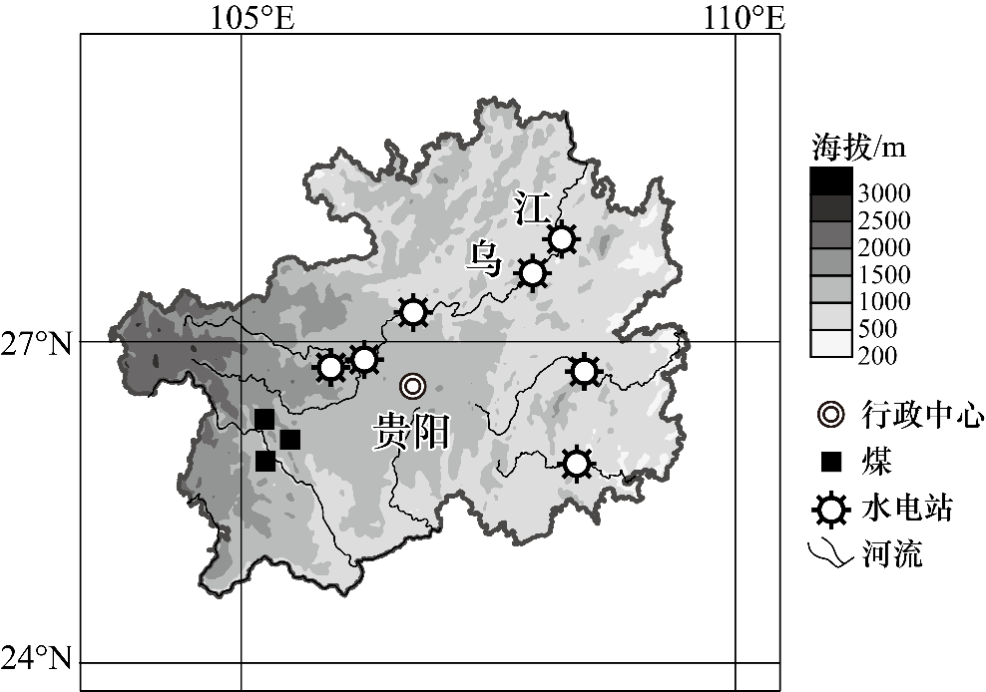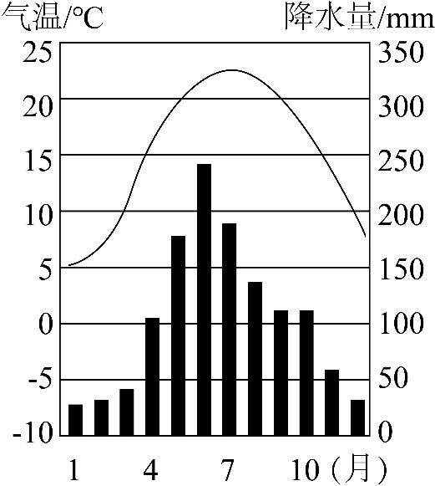
（1）贵州省水能资源丰富，请说明原因。
（2）与煤炭资源相比较，使用水能资源的突出优势有_________________________。
（3）列举两条贵州省大数据产业发展对本省带来的好处。
23. 阅读材料，完成下列问题。
可可是一种热带经济作物，也是制作巧克力的原料。西非科特迪瓦是全球最大的可可生产国。2025年，中国承建的阿比让可可加工厂投产，年加工能力可达5万吨。阿比让是科特迪瓦最大的城市和经济中心，也是西非最大的集装箱港口。下图为科特迪瓦简图。
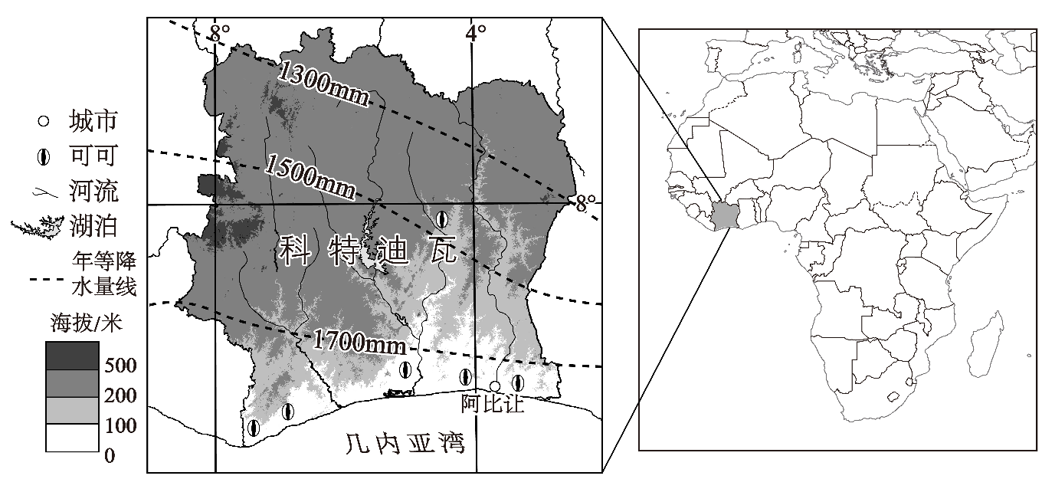
（1）科特迪瓦可可种植区主要分布在_________________________。
（2）根据纬度和降水的分布推测科特迪瓦可可种植区的气候特点。
（3）简要分析阿比让建设可可加工厂的有利条件。
24. 阅读材料，完成下列问题。
长城大致与我国400毫米年等降水量线相吻合，也是我国农耕区与畜牧区的分界线，其两侧自然景观与人文景观存在差异。下图为部分长城分布示意图。
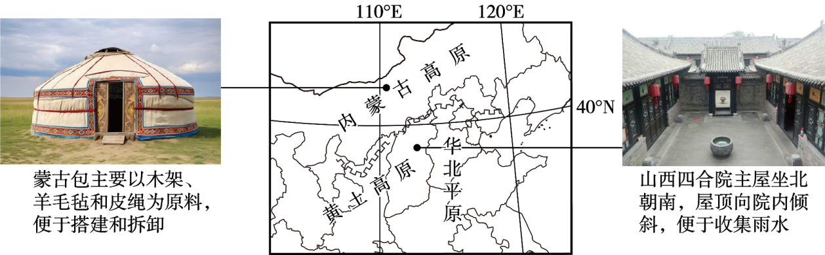
（1）图中长城东、西两侧降水差异明显。一般而言，年降水量大于400毫米的地区位于长城的_________________（东侧/西侧），造成这种差异的主要因素是_____________________。
（2）从因地制宜的视角看，图中长城以东适宜发展____________（农业生产类型），以西适宜发展____________（农业生产类型）。
（3）从山西四合院或蒙古包中任选一例，说明其建筑特点与地理环境的关系。（如两例都选，只按前一例给分）

